附件7：
信用记录查询操作指南
（仅供参考）

一、信用中国查询操作指南
- 登录信用中国网址：www.creditchina.gov.cn
- 输入供应商名称点击查询
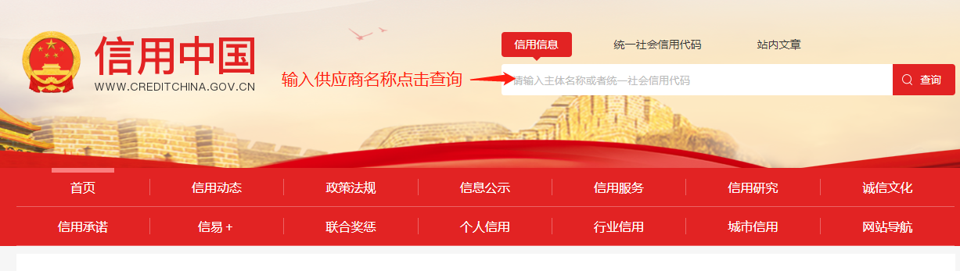
- 下载信用信息
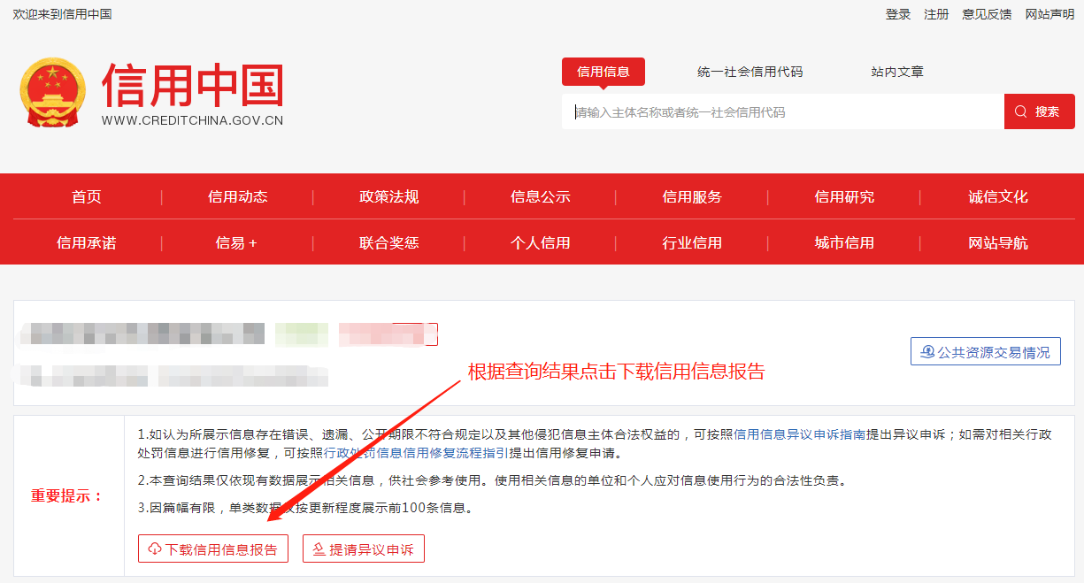
二、中国政府采购网操作指南
- 登录中国政府采购网网址：www.ccgp.gov.cn
- 点击进入政府采购严重违法失信行为记录名单专栏
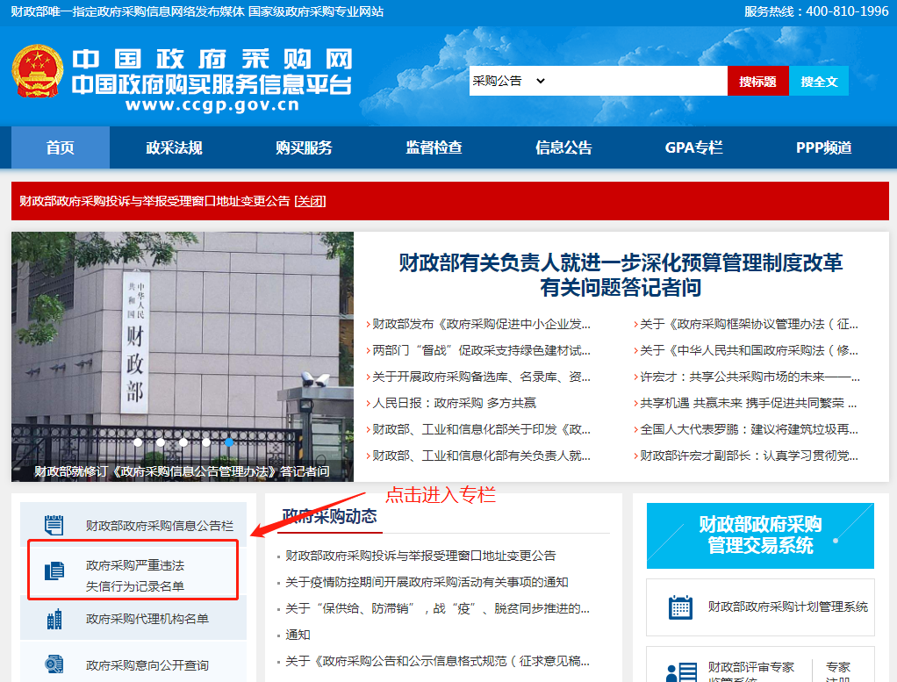
3、输入供应商名称点击查询
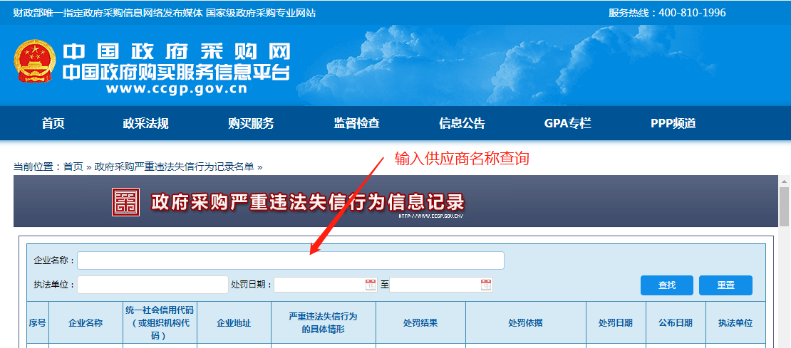
4、直接打印查询结果页面

三、深圳市政府采购监管网查询操作指南
1、登录深圳市政府采购监管网网址：zfcg.sz.gov.cn
2、点击进入采购监管专栏选择诚信档案栏根据图文指引输入供应商名称点击查询
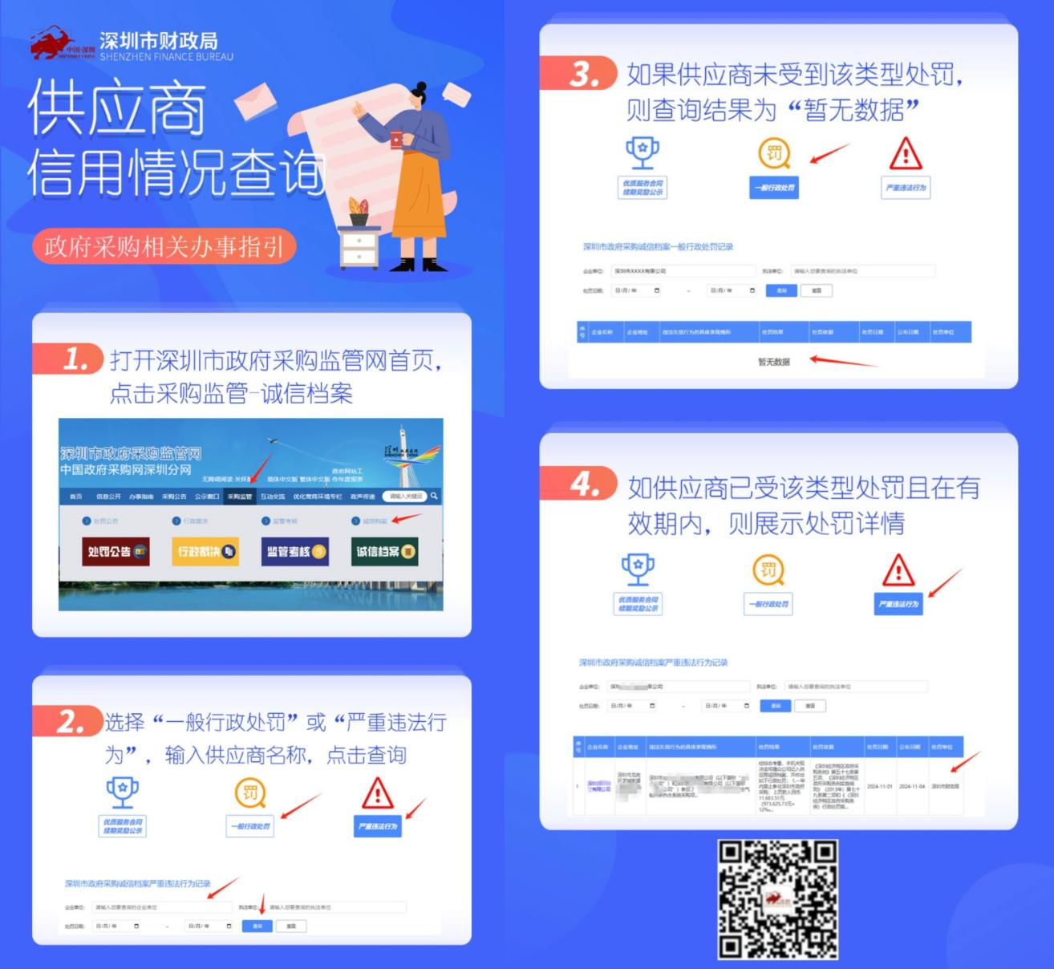
3、直接打印查询结果页面

